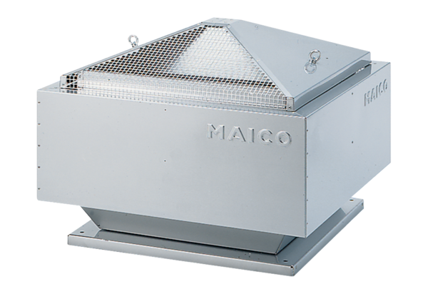Odśrodkowy wentylator dachowy DRD 45/6 BOpakowanie jednostkowe: 1 sztukaAsortyment: C
Numer artykułu: 0087.0111Producent: MAICO

